priedas Nr. 2

TECHNINĖ SPECIFIKACIJA

Prekių pristatymo bei įrengimo vieta – Antanavos g. 17, LT 46274, Kaunas
Prekių pristatymo ir įrengimo terminas – 3 mėn.

Medinių žaidimų namelių su terasa vaikams saugos ir garantijos reikalavimai:
- Gaminių pristatymas, sumontavimas.
- Suteikti gaminiams mažiausiai 24 mėn garantiją.
- Visa įranga turi atitikti saugumo standartą EN 1176.
- Namelių mediena yra atspari atmosferos poveikiui, aktyviam naudojimui.
- Nėra jokių aštrių kraštų ar briaunų, kad nekeltų pavojaus vaikams susižeisti.
- Gaminio spalvas galima rinktis.
Įrenginio pavadinimas | Kiekis | Aprašymas
Medinis žaidimų namelis vaikams  PAVYZDINIS BENDRAS VAIZDAS  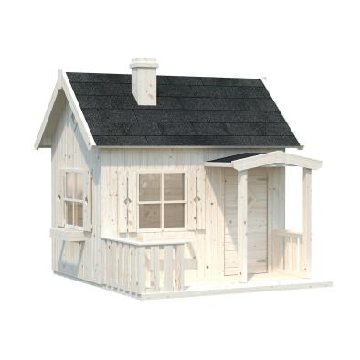  MATMENYS (+- 50mm paklaida)  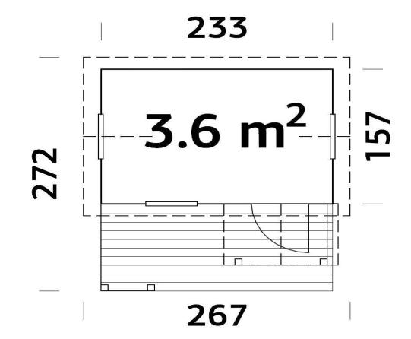 | 1 vnt. | Naudojamos medžiagos  - Eglės mediena.  - Namelis dažytas fasadiniais - akriliniais dažais  - Langai - skaidrus organinis stiklas  - Stogo danga - bituminė  Naudotojo amžius  - Nuo 3 metų  Techninės charakteristikos  - Ilgis mm - 2330  - Plotis mm - 2720  - Aukštis (mm) - 1380 - 2190  - Aukštis iki stogo (mm) - 1380  - Bendras aukštis (mm) - 2190  - Plotas (m²) - 3,6  - Namelio tūris (m³) - 6,4  - Sienų lentų storis mm - 19  - Grindų lentų storis (mm) - 19  - Stogo lentų storis (mm) - 19  - Durų skaičius - 1  - Durų aukštis (mm) - 1120  - Durų plotis (mm) - 550  - Langų skaičius - 2 vnt.  - Langų matmenys (mm) - 560 x 560  - Stogo nuolydžio kampas - 40°  - Bendras stogo plotas (m²) - 7,1  - Su terasa - taip  - Reikalingas pamatas - ne  - Maksimali apkrova (kg) - 150

Kauno Aleksoto lopšelis-darželis | UAB Medrimda
Direktorius
Loreta Biskienė
___________________
(parašas)

